編號A4 早點 午餐 午點(葷食)
A4星期五
下午點心：蔬菜濃湯
料理名稱 | 使用食材 | 1人份  可食量(g) | 30人份  可食量 | 作法
蔬菜濃湯 | 馬鈴薯塊 | 45 | 1350 | 奶油加麵粉炒，  再加入湯中煮稠
蔬菜濃湯 | 火腿丁 | 22.5 | 675 | 奶油加麵粉炒，  再加入湯中煮稠
蔬菜濃湯 | 青花菜 | 30 | 900 | 奶油加麵粉炒，  再加入湯中煮稠
蔬菜濃湯 | 紅蘿蔔丁 | 20 | 600 | 奶油加麵粉炒，  再加入湯中煮稠
蔬菜濃湯 | 麵粉 | 2 | 60 | 奶油加麵粉炒，  再加入湯中煮稠
蔬菜濃湯 | 鹽 | 0.25 | 7.5 | 奶油加麵粉炒，  再加入湯中煮稠
蔬菜濃湯 | 奶油 | 2.5 | 75 | 奶油加麵粉炒，  再加入湯中煮稠
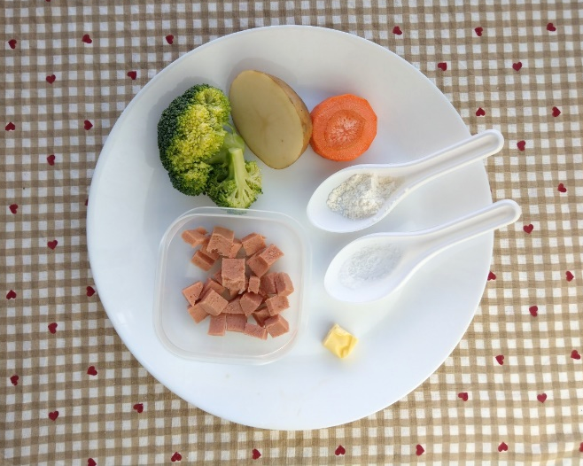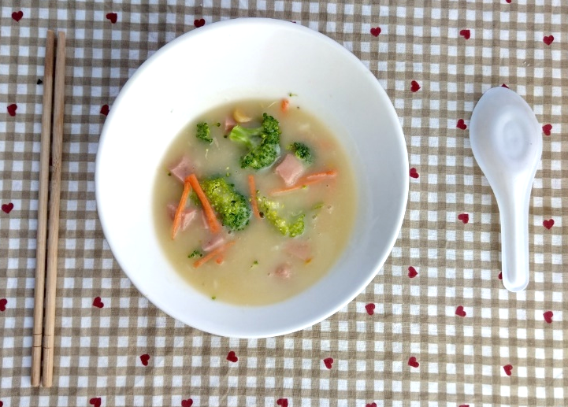
下午點心：蘋果
料理名稱 | 使用食材 | 1人份  可食量(g) | 30人份  購買量 | 作法
蘋果 | 蘋果 | 140 | 4200


